Mano dura en guante de seda: León XIV 'fulmina' a 21 obispos en 15 meses de pontificado

Una investigación señala que supera "la tasa" de renuncias forzadas obligadas por el papa Francisco, que ascienden a 87 en algo más de 12 años de pontificado
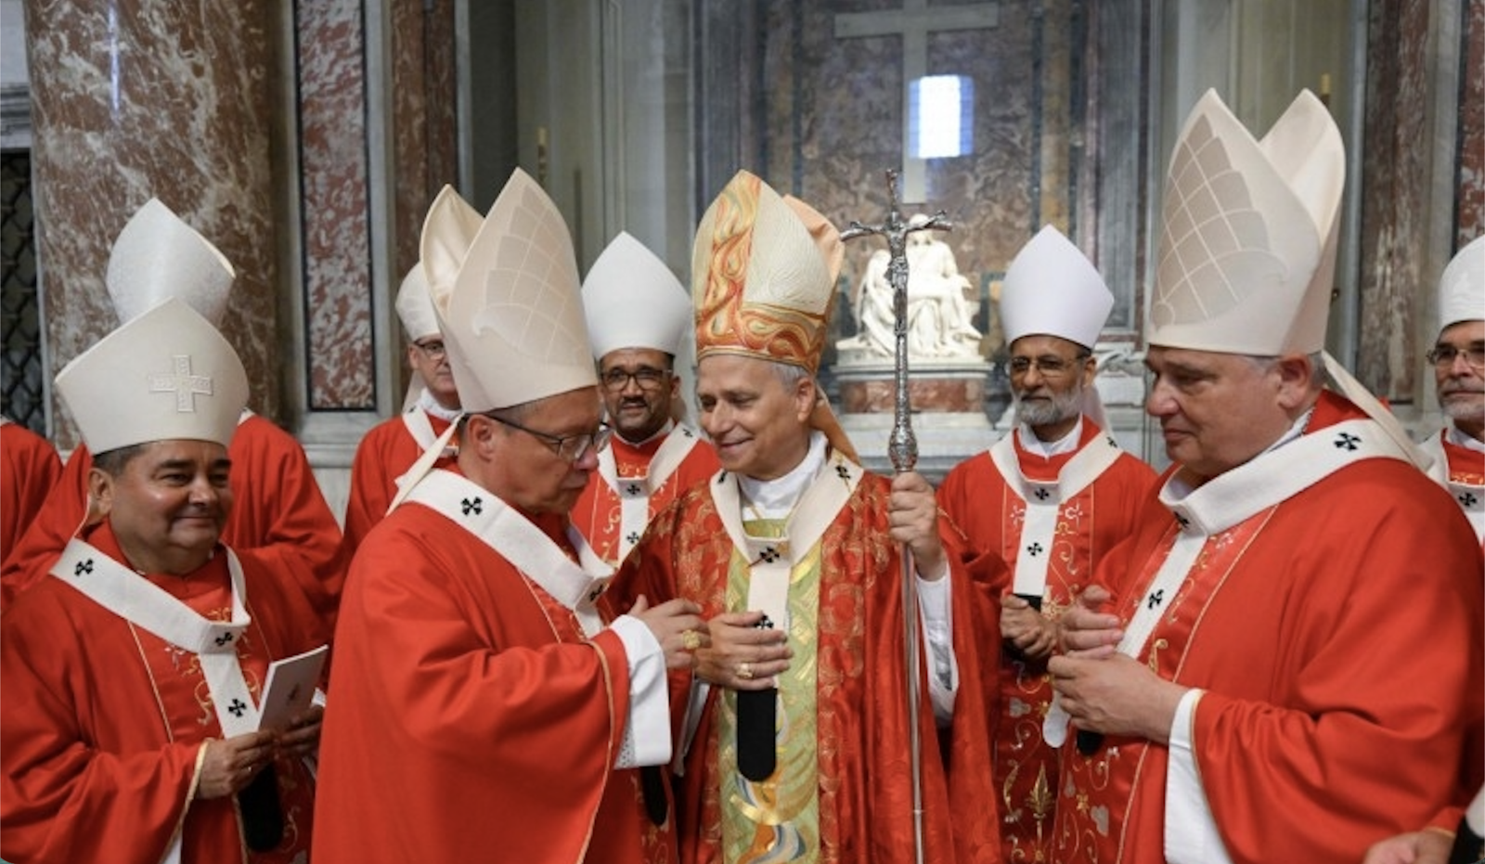Leon XIV con los nuevos arzobispos tras la imposión del palio en junio pasado | @Vatican Media

José Lorenzo
20 ago 2026 - 12:09

León XIV ha obligado a renunciar a 21 obispos en los 15 meses que lleva como pontífice, según asegura Rodolfo Soriano-Núñez en una información publicada en Los Ángeles Press, y en donde también resalta que con esa cifra “superó la tasa de renuncias tempranas de obispos de su predecesor, un indicador para medir la magnitud del abuso sexual y otros problemas en el catolicismo”.
“En sus dos últimos años de pontificado, el papa Francisco obligó a renunciar a 36 obispos. En total, Francisco obligó a renunciar a al menos 87 obispos, incluyendo otras medidas disciplinarias similares”, añade la investigación al analizar los 12 años y 39 días del pontificado de Bergoglio, lo que le vale para su tesis de que el papa Prevost está ‘pulverizando’ la media del argentino, que está en unos 8 obispos ‘defenestrados’ al año, prácticamente la mitad del estadounidense.

El 'impulso Prevost'
A la luz de esta información se perciben también las ‘dos velocidades’ en esta serie de dimisiones forzadas (nunca reconocidas de esa manera, claro), se diría que con cuentagotas al inicio del pontificado de Francisco, que llegaba a una “viña devastada por jabalíes”, como la definió Benedicto XVI, y que tomó finalmente un mayor impulso a medida que el propio Francisco fue más consciente del grave problema que tenía ante sí.
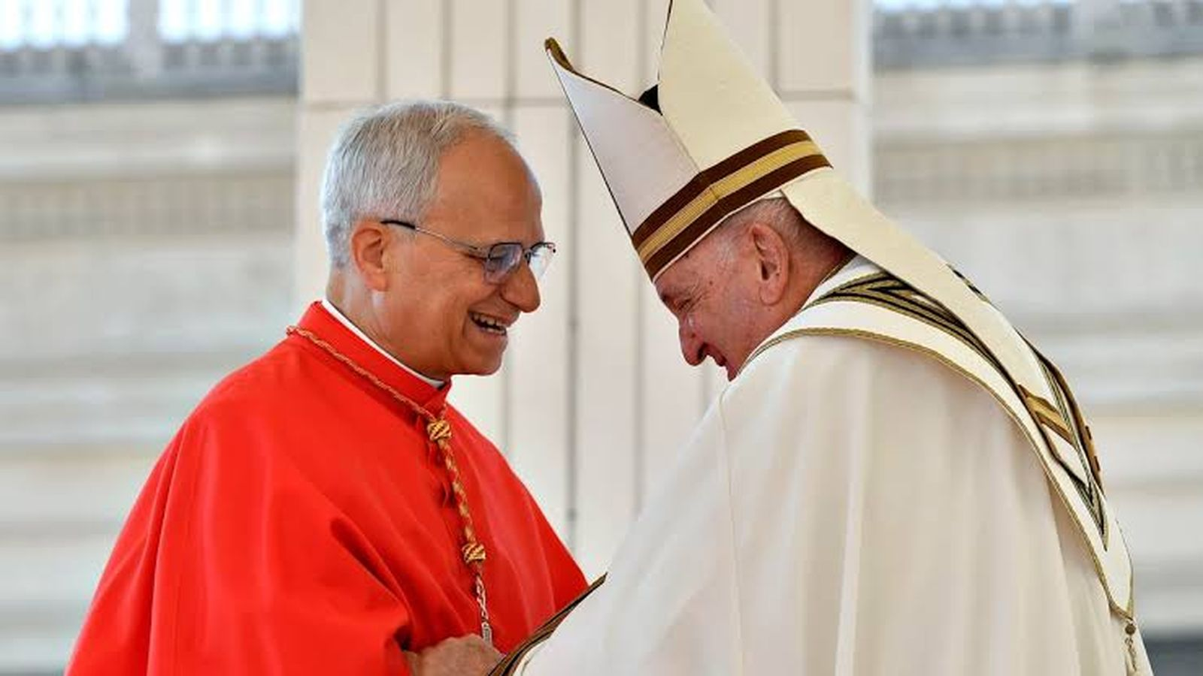El entonces cardenal Prevost y el papa Francisco
Y en esa ‘segunda velocidad’ parece que ha tenido su propio papel el hoy papa León XIV, a quien Francisco trajo del Perú (donde también le tocó lidiar con el problema de los abusos en el seno de la Iglesia) al Dicasterio para los Obispos a principios de 2023.
Y es precisamente desde ese momento, ya con el cardenal Prevost al frente de la ‘fábrica’ de obispos –donde se delinea el perfil de pastor que busca la Iglesia, y donde también, con buena voluntad, se cae en la cuenta de cuándo se han equivocado en la elección del candidato–, cuando se produce el acelerón en las medidas contra obispos: durante 2023, 2024 y las primeras semanas de 2025, antes del ingreso de Francisco en el Gemelli, el periódico documenta un total de 30 renuncias, denominadas “anticipadas” o “forzadas”.
En este sentido, afirma Soriano-Núñez, “es casi imposible concebir cualquiera de esas treinta renuncias «prematuras» o «forzadas» de obispos en los últimos años del pontificado de Francisco sin la participación y la opinión del entonces obispo Prevost y del actual Papa León XIV”.
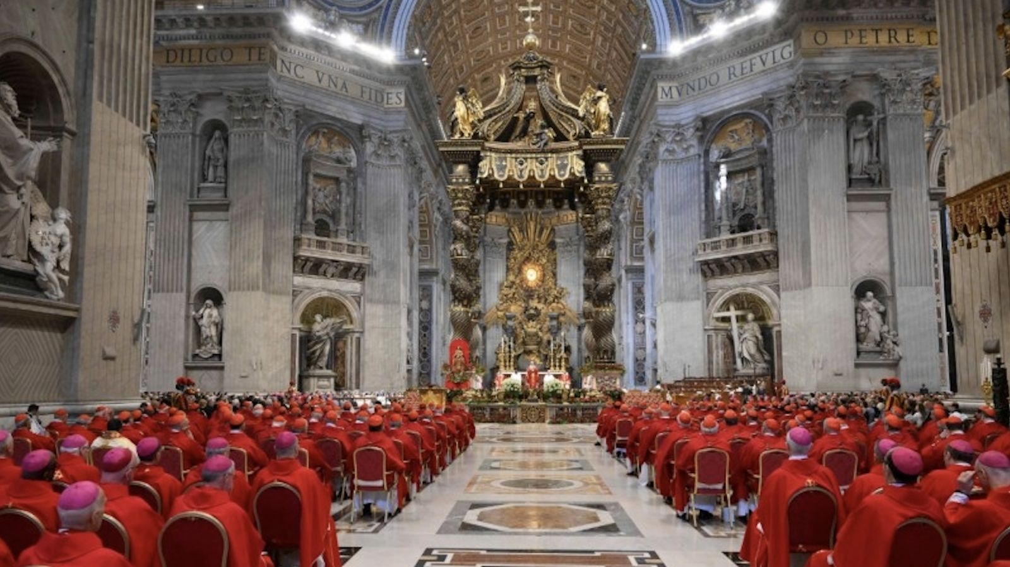Misa de León XIV en san Pedro con los obispos y cardenales | @Vatican Media
Con respecto a la procedencia de esos obispos ‘purgados’, la investigación periodística revela que los de Francisco “se concentraron principalmente en el hemisferio occidental (Estados Unidos, Argentina y Chile representan más del 40% del total), las de León XIV han sido mayoritariamente europeas (42,9%) y se han extendido cada vez más por África francófona y Asia Oriental (33,3%)”.

Además, a la luz de la información de Los Ángeles Press, las renunciadas forzadas durante el pontificado de Francisco, "se dirigieron contra obispos en ejercicio tras años de gestión irregular o escándalos de encubrimiento. Bajo el pontificado de León XIV, los fallos en la selección de candidatos se han trasladado a etapas anteriores: aspirantes como Krzysztof Dukielski (Radom, Polonia), Matthew Choi Kwang-hee (Seúl, Corea) y Gerardo Fortich Saco, Jr. (Tagbilaran, Filipinas) renunciaron antes de su consagración episcopal”.

https://www.religiondigital.org/leon-xiv/mano-dura-guante-seda-leon-obispos-cesados_1_1464146.html?utm_source=newsletter&utm_medium=email&utm_campaign=estas_son_las_principales_noticias_de_rd&utm_term=2026-08-21

